100043, г. Ташкент, ул. Бунёдкор, кв-л Е, д.12. тел: (+99871) 2779571, факс: (+99871) 2779606, e-mail: chachtex.uz@mail.ru
Mas’uliyati
cheklangan
jamiyat
Общество
с ограниченной
ответственностью
Chach

ПРАЙС НА СМЕСОВУЮ ПРЯЖУ ДЛЯ ПРОИЗВОДСТВА ВЯЗАННЫХ РАБОЧИХ ПЕРЧАТОК «СНАСНТЕХ»
ПО СОСТОЯНИИ НА 15 АПРЕЛЯ 2022 года

 | НАИМЕНОВАНИЕ И КРАТКАЯ ХАРАКТЕРИСТИКА ТОВАРА | УПАКОВКА | ЦЕНА ОДНОГО КИЛОГРАММА В:
 |  |  | Сум Узбекистан | Рубль Россия* | Доллар США **
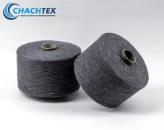 | Смесовая пряжа, Нить № 10/1, серого цвета, намотанную на бумажные цилиндры . | Упакован в полиэтиленовые мешки от 10 до 24 штук. | 14730 | 105 | 1,30
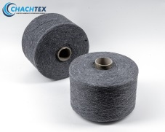 | Смесовая пряжа, Нить № 12/1, серого цвета, намотанную на бумажные цилиндры. | Упакован в полиэтиленовые мешки от 10 до 24 штук. | 15300 | 110 | 1,35
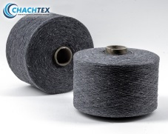 | Смесовая пряжа, Нить № 14/1, серого цвета, намотанную на бумажные цилиндры. | Упакован в полиэтиленовые мешки от 10 до 24 штук. | 17220 | 120 | 1,52
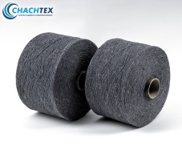 | Смесовая пряжа, Нить № 15/1, серого цвета, намотанную на бумажные цилиндры. | Упакован в полиэтиленовые мешки от 10 до 24 штук. | 17450 | 125 | 1,54

* - Курс Российского Рубля к Узбекскому суму, по состоянии на 15.04.2022г., по данным ЦБ Узбекистана – 142,96 сум за 1 Российский Рубль.
** - Курс Доллара США к Узбекскому суму, по состоянии на 15.04.2022г., по данным ЦБ Узбекистана – 11329,38 сум за 1 Доллар США.

С заявками просим обращаться по телефонам: + 998 99 8811960 Сарвар
+998 93 5000223 Ильхом
Офис : +998 71 2779571. Факс: +998 71 2779606.
WEB : www.chachtex.uz. Email : chachtex.uz@mail.ru

С уважением, Директор А.В.Рахманов

